Анкета животного без владельца от 26.09.2022г.

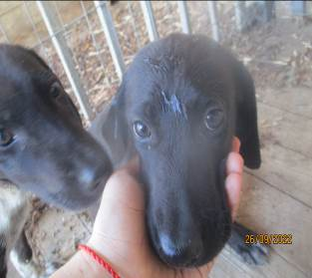 | Дата отлова, место (район, улица, дом) | Краснооктябрьский район, ул. Рихарда Зорге
 | Пол животного | Самец – 4391/2022
 | Дата вакцинации | 07.10.2022 г.
 | Дата кастрации/стерилизации | 07.10.2022 г.
 | Дата выпуска, место (район, улица, дом) | 11.10.2022 г. – среда обитания
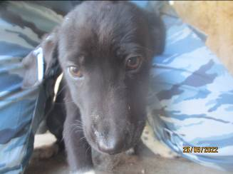 | Дата отлова, место (район, улица, дом) | Краснооктябрьский район, ул. Рихарда Зорге
 | Пол животного | Самец – 4392/2022
 | Дата вакцинации | 07.10.2022 г.
 | Дата кастрации/стерилизации | 07.10.2022 г.
 | Дата выпуска, место (район, улица, дом) | 11.10.2022 г. – среда обитания
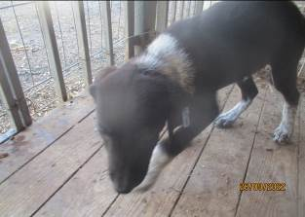 | Дата отлова, место (район, улица, дом) | Краснооктябрьский район, ул. Рихарда Зорге
 | Пол животного | Самец – 4393/2022
 | Дата вакцинации | 07.10.2022 г.
 | Дата кастрации/стерилизации | 07.10.2022 г.
 | Дата выпуска, место (район, улица, дом) | 17.10.2022 г. – среда обитания
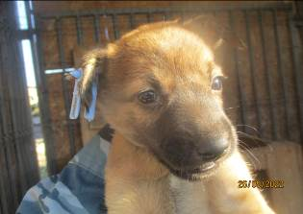 | Дата отлова, место (район, улица, дом) | Краснооктябрьский район, ул. Рихарда Зорге
 | Пол животного | Самка – 4384/2022
 | Дата вакцинации | 07.10.2022 г.
 | Дата кастрации/стерилизации | -
 | Дата выпуска, место (район, улица, дом) | 27.10.2022 г. - падеж
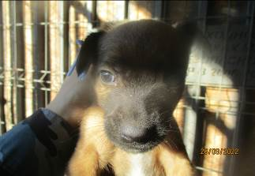 | Дата отлова, место (район, улица, дом) | Краснооктябрьский район, ул. Рихарда Зорге
 | Пол животного | Самец – 4385/2022
 | Дата вакцинации | 07.10.2022 г.
 | Дата кастрации/стерилизации | -
 | Дата выпуска, место (район, улица, дом) | 06.11.2022 г. - падеж
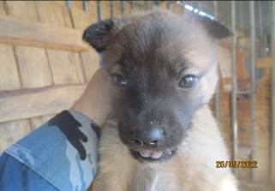 | Дата отлова, место (район, улица, дом) | Краснооктябрьский район, ул. Рихарда Зорге
 | Пол животного | Самец – 4386/2022
 | Дата вакцинации | 07.10.2022 г.
 | Дата кастрации/стерилизации | 07.10.2022 г.
 | Дата выпуска, место (район, улица, дом) | 11.10.2022 г. – среда обитания
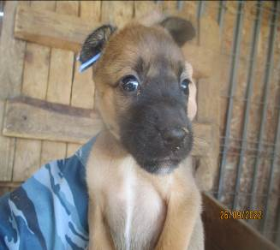 | Дата отлова, место (район, улица, дом) | Краснооктябрьский район, ул. Рихарда Зорге
 | Пол животного | Самка – 4387/2022
 | Дата вакцинации | 07.10.2022 г.
 | Дата кастрации/стерилизации | 07.10.2022 г.
 | Дата выпуска, место (район, улица, дом) | 17.10.2022 г. – среда обитания
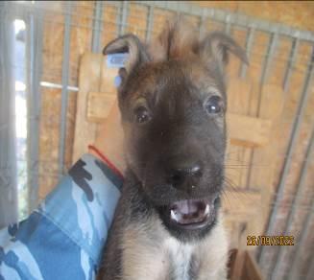 | Дата отлова, место (район, улица, дом) | Краснооктябрьский район, ул. Рихарда Зорге
 | Пол животного | Самец – 4388/2022
 | Дата вакцинации | 07.10.2022 г.
 | Дата кастрации/стерилизации | 07.10.2022 г.
 | Дата выпуска, место (район, улица, дом) | 11.10.2022 г. – среда обитания
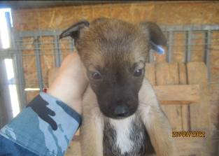 | Дата отлова, место (район, улица, дом) | Краснооктябрьский район, ул. Рихарда Зорге
 | Пол животного | Самка – 4389/2022
 | Дата вакцинации | 07.10.2022 г.
 | Дата кастрации/стерилизации | -
 | Дата выпуска, место (район, улица, дом) | 20.10.2022 г. - падеж
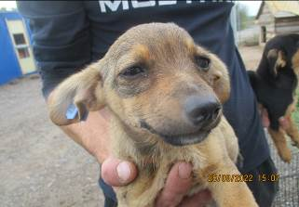 | Дата отлова, место (район, улица, дом) | Ворошиловский район, ул. Манчегорская
 | Пол животного | Самка – 4397/2022
 | Дата вакцинации | 07.10.2022 г.
 | Дата кастрации/стерилизации | 07.10.2022 г.
 | Дата выпуска, место (район, улица, дом) | 11.10.2022 г. – среда обитания
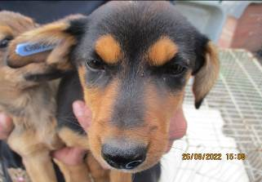 | Дата отлова, место (район, улица, дом) | Ворошиловский район, ул. Манчегорская
 | Пол животного | Самка – 4398/2022
 | Дата вакцинации | 07.10.2022 г.
 | Дата кастрации/стерилизации | 07.10.2022 г.
 | Дата выпуска, место (район, улица, дом) | 11.10.2022 г. – среда обитания

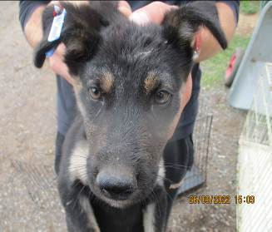 | Дата отлова, место (район, улица, дом) | Ворошиловский район, ул. Манчегорская
 | Пол животного | Самец – 4399/2022
 | Дата вакцинации | 07.10.2022 г.
 | Дата кастрации/стерилизации | 07.10.2022 г.
 | Дата выпуска, место (район, улица, дом) | 11.10.2022 г. – среда обитания
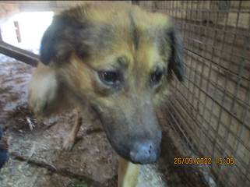 | Дата отлова, место (район, улица, дом) | Советский район, ул. Аджарская
 | Пол животного | Самец – 4396/2022
 | Дата вакцинации | 07.10.2022 г.
 | Дата кастрации/стерилизации | 07.10.2022 г.
 | Дата выпуска, место (район, улица, дом) | 14.10.2022 г. – среда обитания
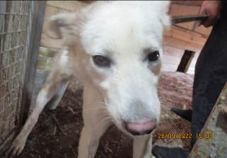 | Дата отлова, место (район, улица, дом) | Советский район, пр-т Тбилисский
 | Пол животного | Самец – 4395/2022
 | Дата вакцинации | 07.10.2022 г.
 | Дата кастрации/стерилизации | 07.10.2022 г.
 | Дата выпуска, место (район, улица, дом) | 14.10.2022 г. – среда обитания
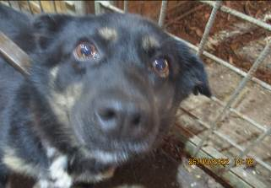 | Дата отлова, место (район, улица, дом) | Советский район, пр-т Тбилисский
 | Пол животного | Самка – голубая бирка  ( 2030 ст.бирка МБУ «Северное» )
 | Дата вакцинации | 07.10.2022 г.
 | Дата кастрации/стерилизации | -
 | Дата выпуска, место (район, улица, дом) | 14.10.2022 г. – среда обитания
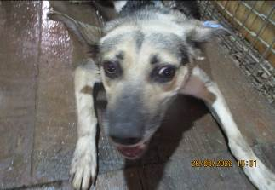 | Дата отлова, место (район, улица, дом) | Советский район, ул. Крутая
 | Пол животного | Самка – 4394/2022
 | Дата вакцинации | 07.10.2022 г.
 | Дата кастрации/стерилизации | 07.10.2022 г.
 | Дата выпуска, место (район, улица, дом) | 07.10.2022 г. - договор

